데이터베이스(comp422) Phase4 사용자 매뉴얼
6팀 이상민, 김기현, 안상준

준비단계>
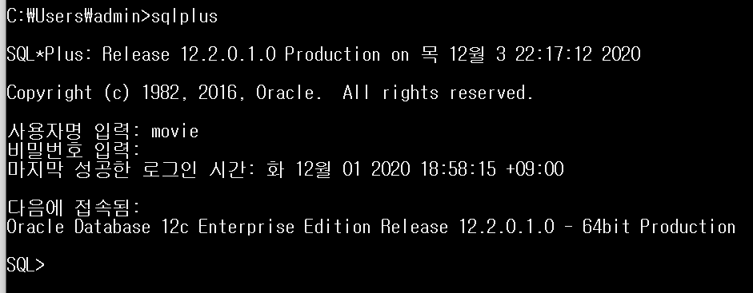
사용자명 : movie 비밀번호 : movie 로 DB를 만든 후 해당 DB에
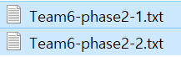에 담겨있는 정보로 테이블 생성 및 삽입.

Web 실행>
1)Main 화면 설명
Index.jsp를 실행하면 main 웹 화면이 나온다.

그림 1>index.jsp 실행 시 화면

그림 2>index.jsp(main 화면) 전체 화면 모습
그림 2에서 주황색, 파란색, 초록색으로 테두리 된 영역은 ‘KnuDBMovie’에서 영화를 추천해주는 영역이다.
주황색 영역 – 등록된 영화 중 평점이 가장 높은 영화 3개를 슬라이드 형식으로 추천해준다.
파란색 영역 – 등록된 영화 중 가장 최근에 상영한 영화 2개를 추천해준다.
초록색 영역 – 왼쪽은 남성, 오른쪽은 여성 유저들의 평점이 가장 높은 2개의 영화를 추천해준다.

또한, 영화의 사진을 클릭 했을 시 해당 영화의 정보를 나타내어준다.
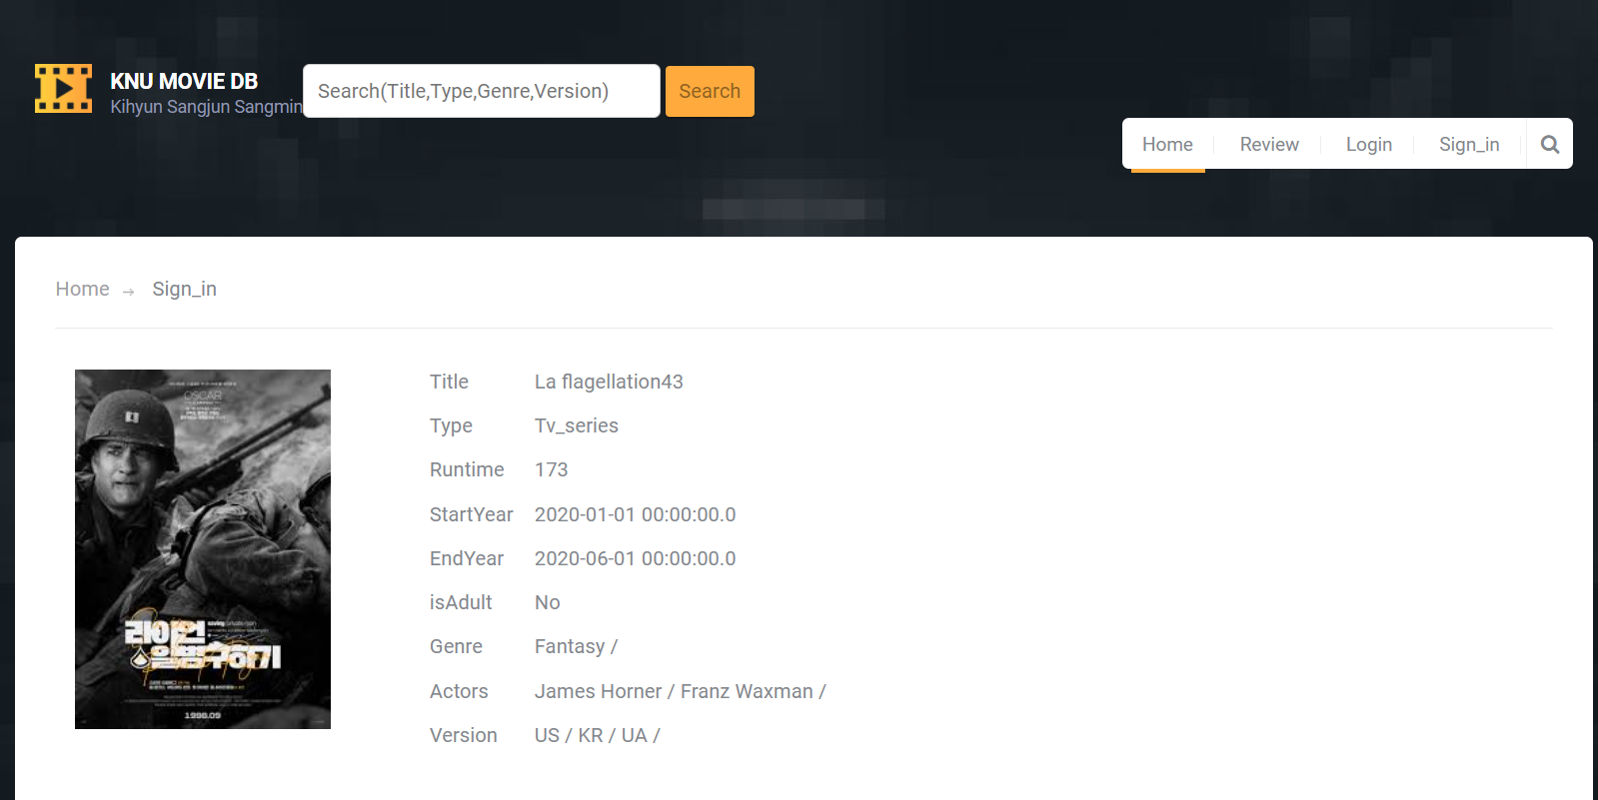
그림 3> 영화 사진을 클릭 했을 시 영화의 정보를 보여주는 장면

2) 회원가입
메뉴바의 Sign_in 버튼을 통해 회원 가입을 진행할 수 있다.
이때, 모든 정보를 전부 입력하셔야 합니다.
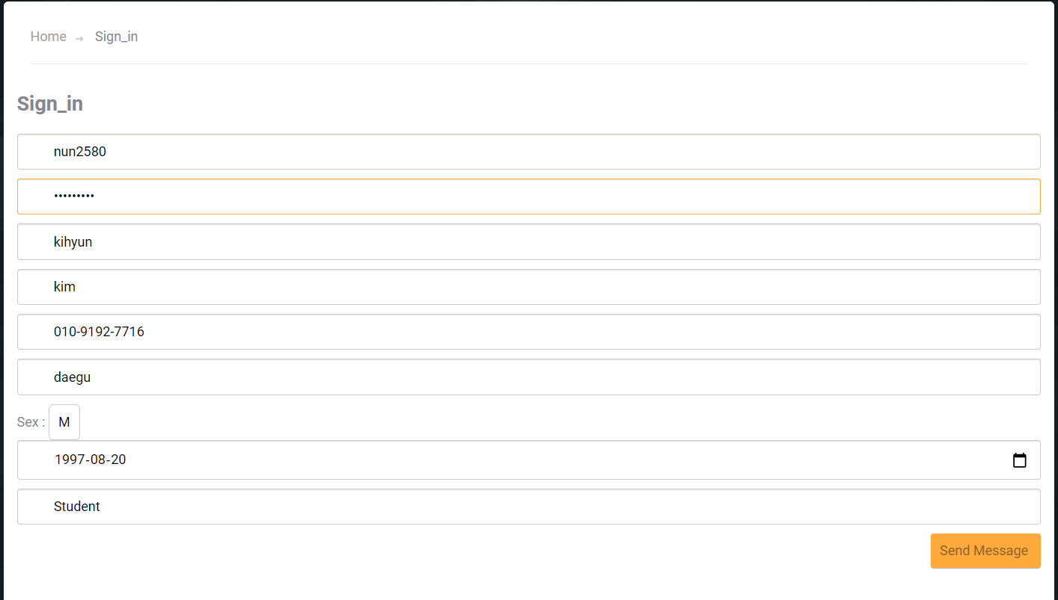
그림 4>회원가입 화면

3)로그인
메뉴바의 Login 버튼을 통해 로그인을 할 수 있다.
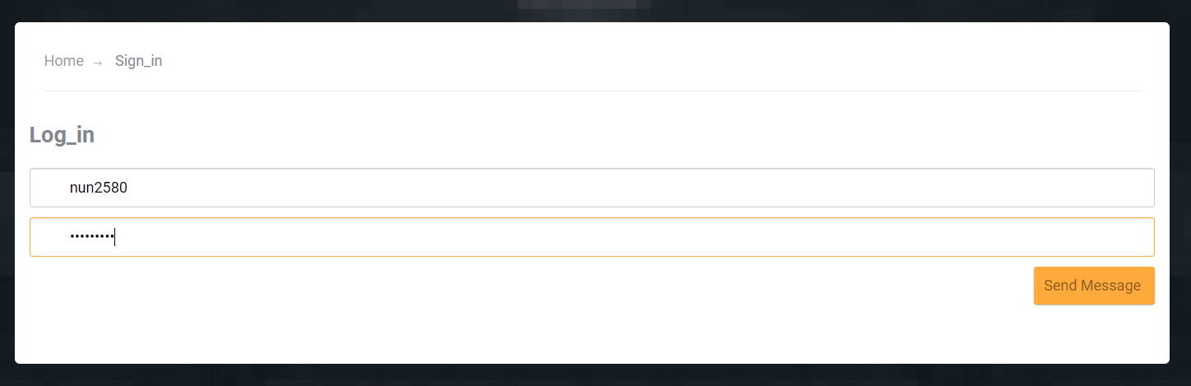
그림 5>로그인 화면

4) 영화 Review하기
메뉴바의 Review 버튼을 클릭하면 자기가 평가한 영화에 대한 정보를 볼 수 있다.
아래의 화면은 새로 가입한 아이디의 평가한 영화 목록이다(없음).
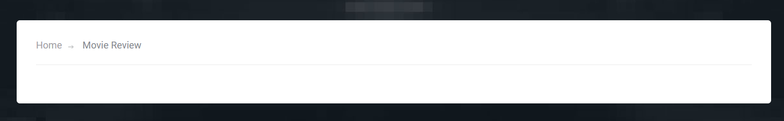
그림 6>새로 가입한 아이디의 Review 목록 화면
그림 3과 같이 홈에서 영화를 클릭하면 평가하지 않은 영화의 경우 평가를 할 수 있다.
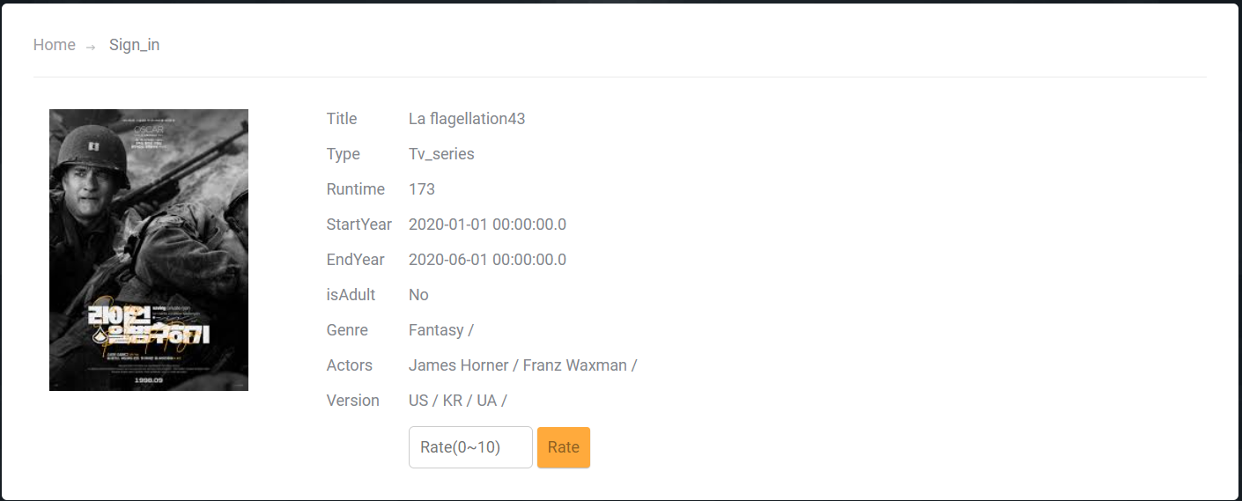
그림 7> 평가 하지 않은 영화를 클릭 했을 시 평가 하는 화면
평가를 한 후 메뉴바에서 Review를 누르면 방금 전 영화의 정보(클릭 시 보임), 자기가 평가 한 점수, 해당 영화의 평균 점수를 볼 수 있다.

그림 8>평가를 한 후 Review화면
아래 화면은 Logout 후 ID: NbCTz4497 , PW: pTB681로 접속하여 review화면이다.
편의를 위해 이 아이디로 진행한다.
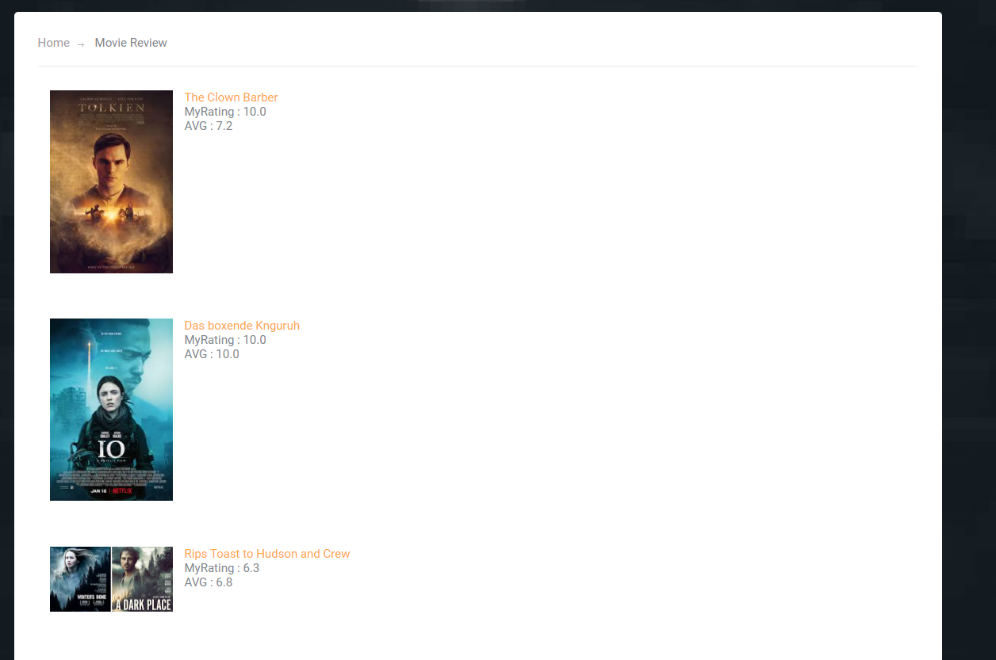
그림 9>다른 아이디로 접속 했을 경우 review 화면
또한, 관리자 아이디로 접속(7단계에서 설명할 예정)하여 review버튼을 눌렀을 경우 모든 영화에 대한 정보, 가장 높은 평점을 준 유저의 아이디, 평균 평점에 대한 정보를 보여준다.
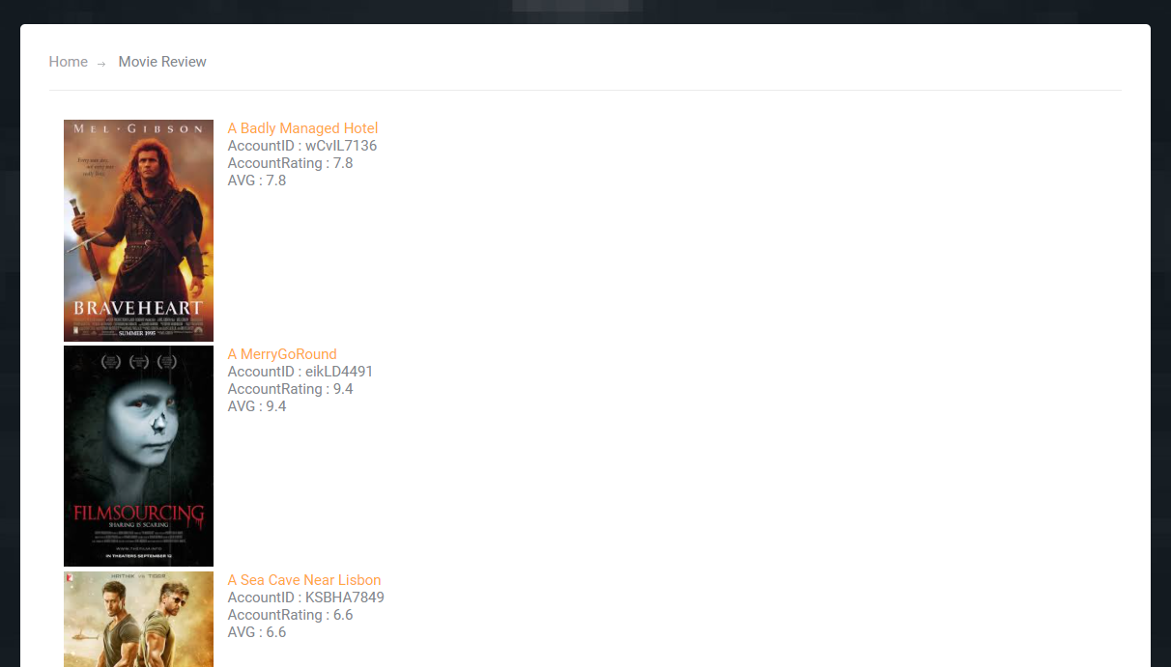
그림 10>관리자 아이디로 접속하여 Review 버튼 누른 화면
5) 내 정보보기
메뉴바에서 My info를 누르면 해당 아이디의 회원가입시 정보를 볼 수 있다.
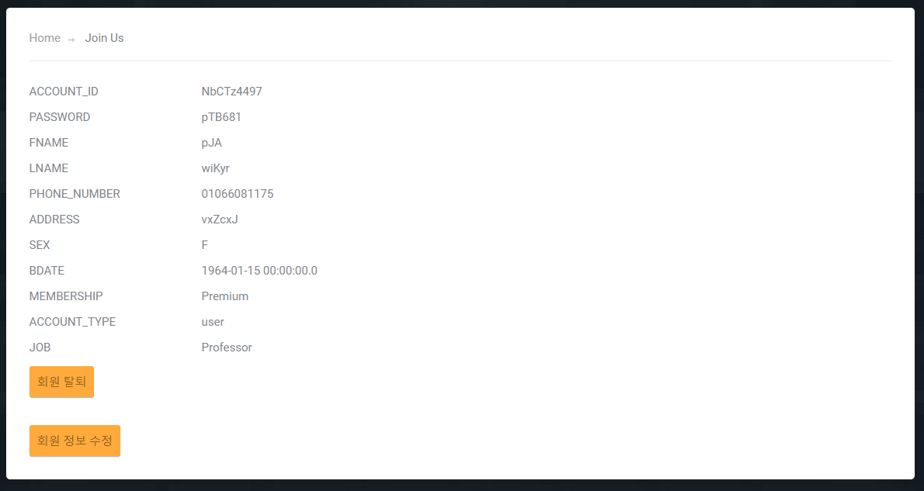
그림 11>
회원 탈퇴 버튼을 누르면 db에서 해당 account에 관한 내용이 삭제되며 관련된 내용들 또한 cascade형식으로 없어진다.
회원 정보 버튼을 누르면, 해당 아이디의 정보를 수정 할 수 있다.
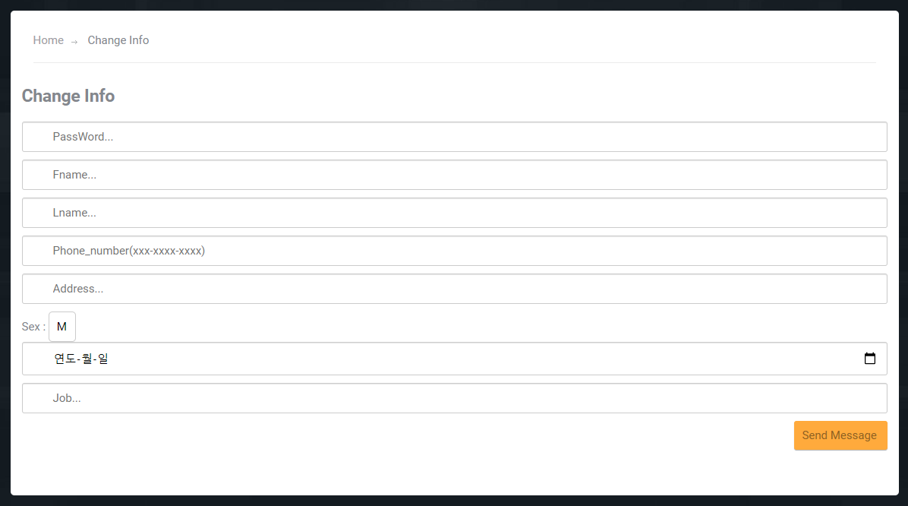
그림 12>회원 정보 수정 화면

6) 영화 검색 기능
아래의 검색 바를 통해 영화를 검색할 수 있다.
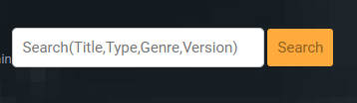
그림 13> 검색 바
검색을 할 시, Title,Type,Genre,Version에 대하여 검색을 할 수 있으며 아래에는 검색 예시이다.
검색을 할 시 쉼표( , )를 구분자로 사용하기 때문에 넣어줘야한다.
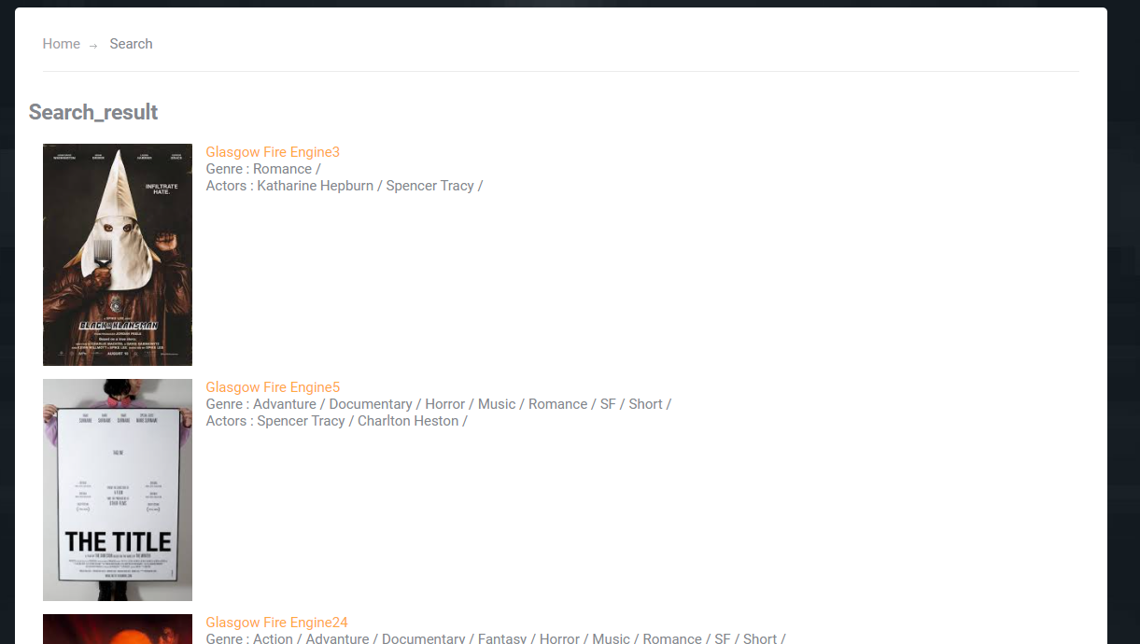
그림 14>Romance,Fantasy를 검색했을시 검색되는 영화들
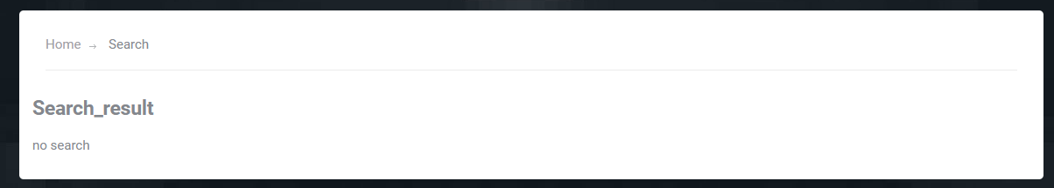
그림 15>hello를 검색했을 시 검색되는 영화들(hello 영화가 없음)

7) 관리자 모드
관리자 아이디로 로그인을 할 시 관리자 모드를 추가로 수행할 수 있다.
ID: ukHyQ3832 PW: lhY449
위 아이디로 로그인 시 메뉴바에 추가로 생긴 Admin_Mode를 통해 영화를 등록하거나 수정할 수 있다.

그림 16>Admin_Mode 메뉴바
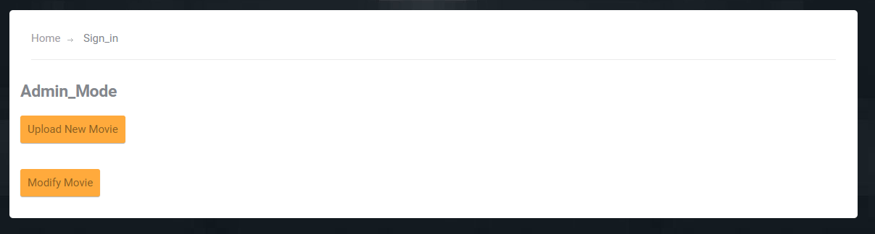
그림 17>Admin_Mode 화면

Upload New Movie 버튼을 누르면 새로운 영상물을 등록할 수 있다.
아래 화면들처럼 등록할 영상물의 정보를 전부 입력 해야한다. (장르는 하나 이상 선택 가능)
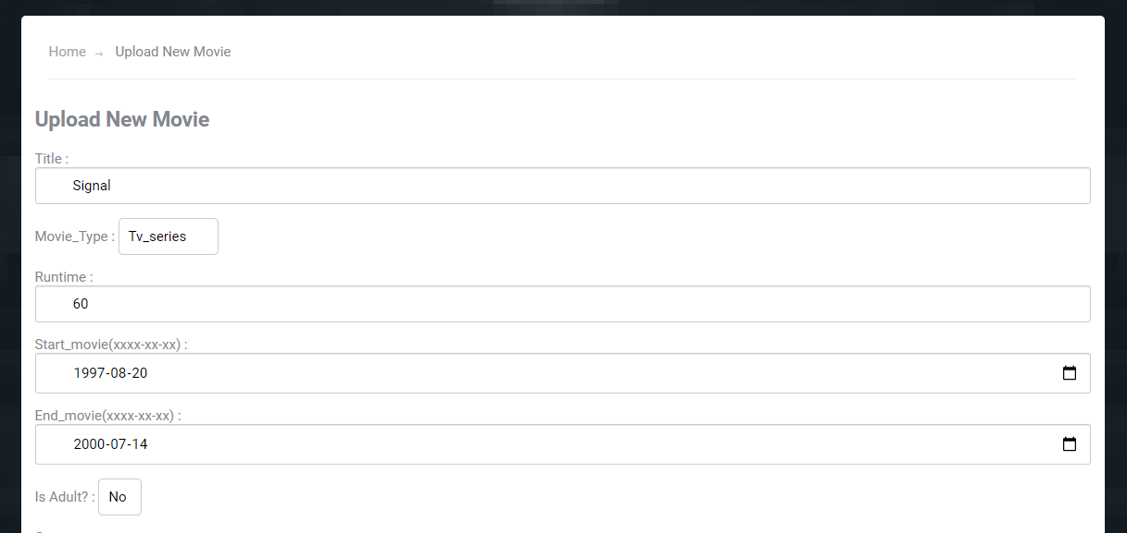
그림 18>Upload New Movie 클릭 시 화면
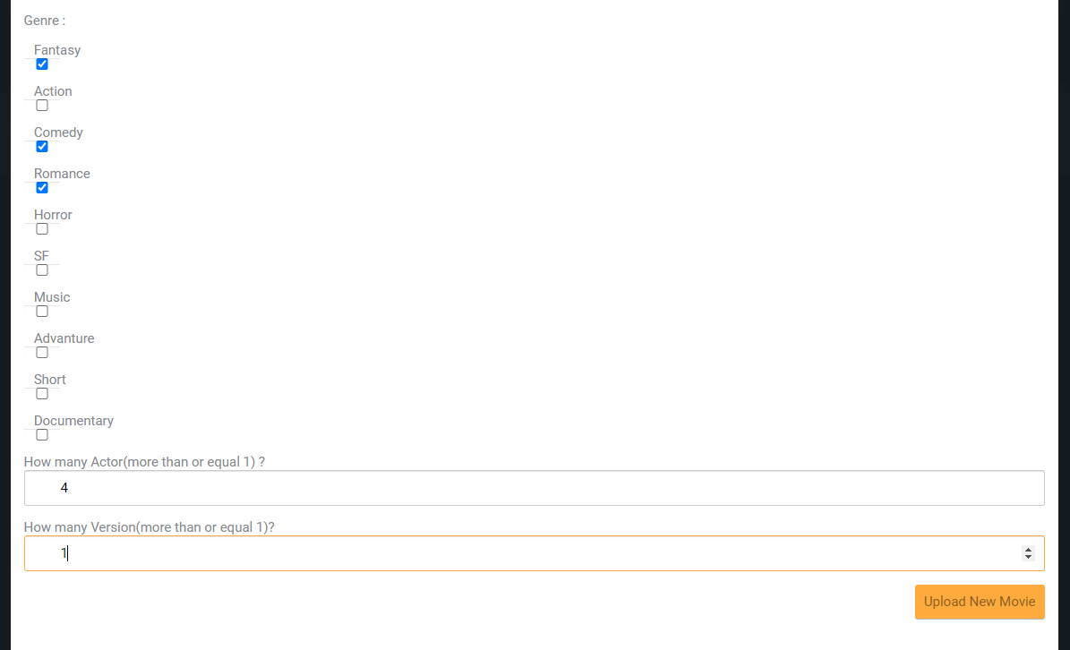
그림 19>Upload new movie 클릭 시 화면2
위에서 입력 한 actor와 version 수 만큼 아래 화면처럼 입력을 해야하며, 만약 영상물의 Type이 Tv_series일 경우 해당 episode정보도 추가로 입력해야한다. 이때, 새로운 영상물이 첫 episode이면 시즌1 에피소드1이 되고, 기존의 에피소드가 있을 경우 해당하는 에피소드의 시즌1 에피소드1 영상물의 제목과 몇시즌 몇에피소드인지를 기입하면 새로운 영상물이 등록이 된다.
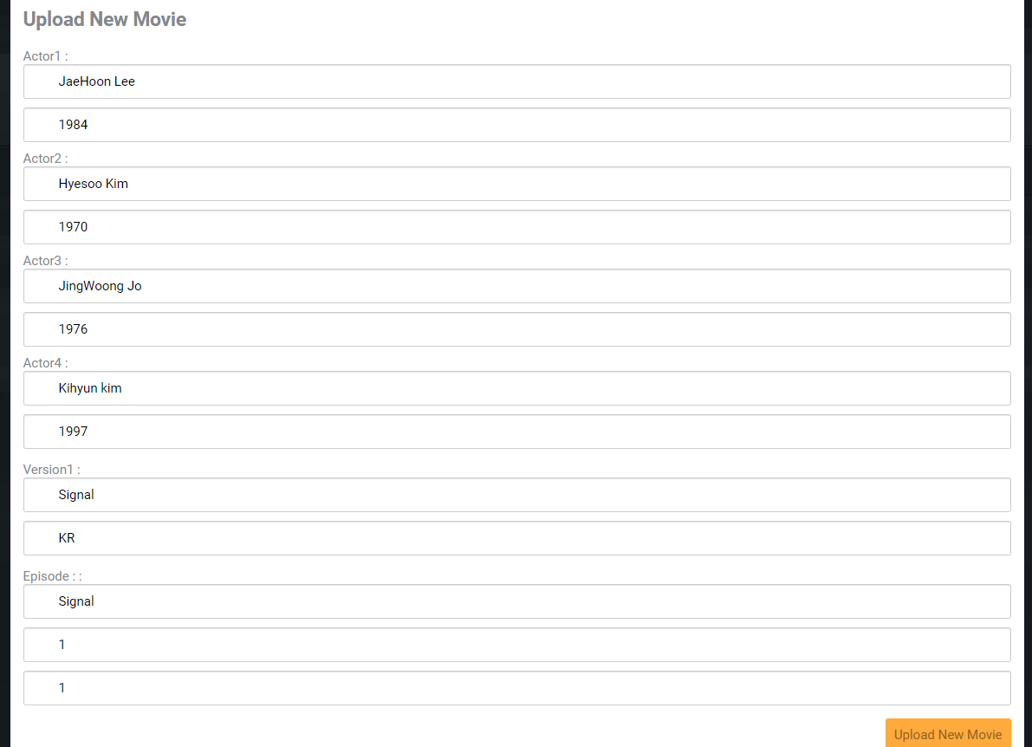
그림 20>actor, version, episode 정보 입력
아래 화면처럼 새 영상물의 제목(Signal)을 검색했을 시 해당 영화가 나온다.
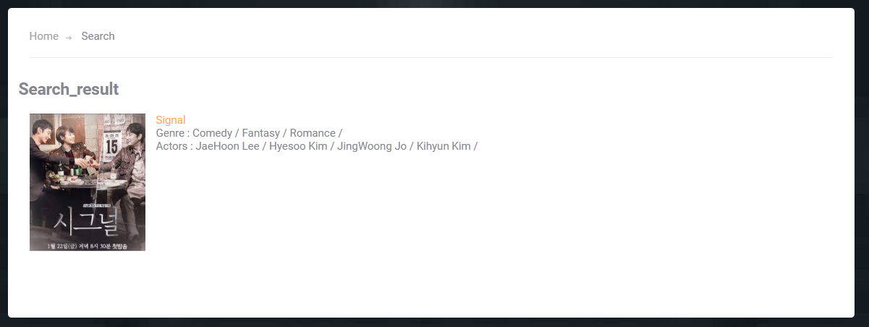
그림 21>영화 등록 후 해당 영화의 이름을 검색한 화면

영화 수정은 모르겠음

